2019—2020学年青羊区四年级上期期末检测题
（测试时间：90分钟 测试总分：120分）
一、填空题。(共23分)
1.太阳和地球之间的距离约149600000千米,横线上的数读作( ),改写成用“万”作单位的数是( )万。 月球和地球之间的平均距离约384000千米,先把这个数用“△”在下图中标一标,再把这个数四舍五人到万位约是( )。
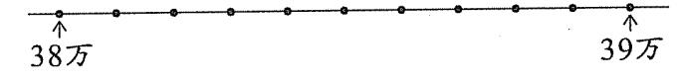

2.同一平面内,过一点可以画( )条直线,过两点可以画( )条直线。
3.根据26×18=468直接写出下面算式的结果。
26×180=( ) 4680÷18=( ) 468÷52=( )
4.盒子里有7黄2红5白共14个球。任意摸出一个球,可能出现( )种情况,摸出( )色球的可能性最大,摸出( )色球的可能性最小。
5.四(1)班一次数学测验的平均分是89分,如果小东得了90分,记作+1分;小北得88分,应记作( )分；小西得89分,应记作( ) 分。
6.黑板的上、下两条边互相( ) ,相邻两条边互相( )。
7.某次足球比赛共有5支队伍参加,如果每两个队都要进行一场比赛,那么一共要进行( )场比赛。
8.一个数,四舍五人到万位的近似数是3万,这个数最大是( ), 最小是( )。
9.“□62”是一个三位数。
如果算式“□62÷57”的商是两位数, □里最小填( )。
如果算式“□62÷57”的商是一位数, □里最大填( )。
10.淘气把50×(□＋3)错算成了50×□＋3 ,正确结果与他算出的结果相差( )。
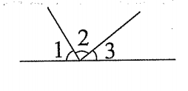
11.如图,已知∠1 +∠2=140°,∠2+∠3=120° ,则∠2=( )。
二、计算题。(共26分)
1.口算。(6分)
36÷3= 12×40 = 205÷5 = 99÷11 =
120÷12=. 480-190 = 128÷4 = 24×50 =
8×25= 540÷90 = 302×3 = 73＋37 =
2.竖式计算。(8分)
208×37 = 286×65 = 910÷35 = 763÷21=

3.脱式计算。(能简算的要简算)(12分)
864 +[(27 -23)×12] 125×(8 + 792) 25×44

650÷25 218×59+40×218 +218 14×98+28

三、选择题。(将正确答案的序号写在括号内)(共5分)
1.下面各数中,一个零也不读的数是( ) 。
A.3080000 B.300800 C.3008000
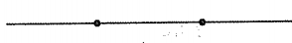
2.左图中有( ) 条直线,( ) 条射线。
A.1 B.2 C.3 D.4
3.A+B=16 ,则(A×5)÷(B÷2)=( )。
A.80 B.8 C.160 D.40
4.与199×99结果相等的是( )。
A.200×99 -1 B.100×99 +99 C.200×100-2 D.200×99-99
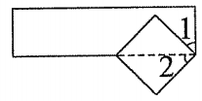
5.右图中一个是长方形,另一个是正方形,则∠1和∠2的大小关系是( )。
A.∠1 > ∠2 B.∠1 < ∠2 C.∠1 =∠2 D.无法判断
四、判断题。(正确的画“√”,错的画“×”)(共5分)
1.0既不是正数,也不是负数。 （ ）
2.用数对(a,3)可以表示教室里第三列任意一个同学的位置。 ( )
3.淘气掷5次硬币都是正面朝上,掷第6次也一定是正面朝上。 ( )
4.在同一平面内,两条直线的位置关系有三种:平行、相交和垂直。 ( )
5.49×98 +98=49×(98 +2) =4900 ( )
五、图形问题。(共19分)
1.按要求画图。(3分)
(1)以A为顶点,画一个 85°的角。 (2)过点 C作直线OA的平行线和直线OB的垂线。
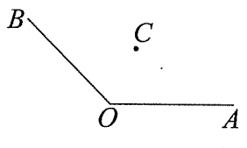
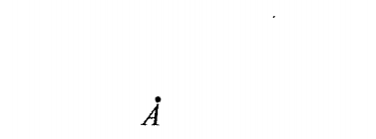

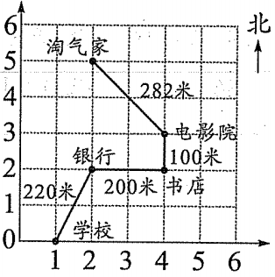
2.填一填。(6分)
(1)确定位置。
数对(4,2)表示( ) 的位置,学校的位置是( ),
淘气家的位置是( )。
(2)上学路线。
淘气从家出发到学校,先向( )方向行( )米到
电影院,再向( )方向行100米到书店;然后向( )方向
行( )米到银行;最后向( )方向行220米就到学校了。
3.如图，计算∠1、∠2的度数。(4分)
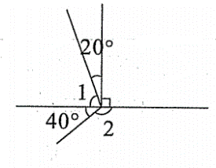

4.着图列综合算式计算。(6分)
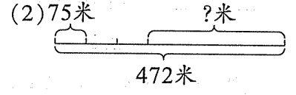
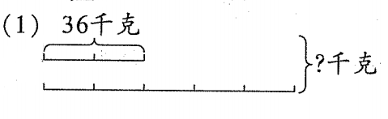

六解决问题。(共22 分)
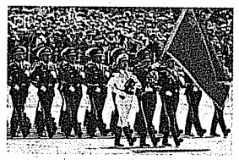
1.国庆70周年庆典上,阅兵方队正步通过天安门前时,每人走了128步,每步长75厘米。每人走的正步一共是多少厘米，相当于多少米? (5 分)

2.一天18:02小南妈妈骑车从家出发去接在广场玩耍的小南回家,她接到小南后立刻返回,到家后她看到时间正好是18:17。小南妈妈骑车的平均速度是多少? (5分)
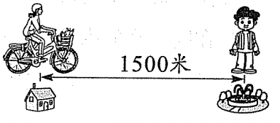

3.一辆客车从A城开往B城,如下图:
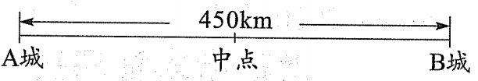

(1)客车的速度是75千米/时,2小时后到达图中什么位置?用▲标出。(3分)

(2)按这样的速度,还要多长时间才能到达B城? (3 分)

4. (1)商店从工厂批发了80台打印机,每台400元,商店要付给工厂多少元? (3分)

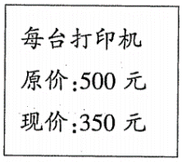
(2)商店在卖出60台打印机后,开始降价销售。如果这批打印机全部售出,你认为商店是赚钱还是赔本?赚了多少或赔了多少? (3 分)

选做题。(共20分)
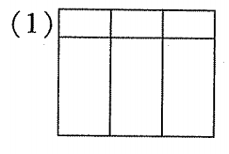
1.数一数。
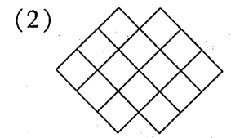

上图中一共有( )个长方形。 上图中一共有( )个正方形。

2.甲、乙两个数,如果甲数加上50,就等于乙数；如果乙数加上350就等于甲数的3倍,问甲、乙各是多少?(尝试先画图表示题意,再根据画出的图找找数量间的关系)

